LAPORAN KEGIATAN OPSDAL BULAN AGUSTUS 2023
- Pengamanan kunjungan Marsma TNI veronika terkait persiapan survey wisata teluk penyu melalui udara.
Waktu Pelaksanaan :
1. Hari/Tanggal : Rabu, 2 Agustus 2023
2. Waktu : Pukul 09.00 sd selesai
3. Tempat: Alun - alun Cilacap
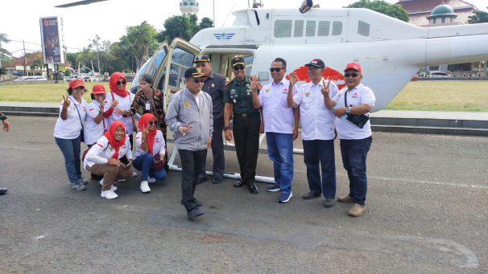
Hasil Kegiatan:
-melakukan pengamanan dan penertiban di Alun-alun
-kegiatan berjalan lancar dan aman
- Patroli Rutin Malam Minggu
Waktu Pelaksanaan :
Hari/Tanggal : Sabtu, 5 Agustus 2023
Waktu : Pukul 18.30 WIB s/d Selesai
Tempat : Alun-Alun Kabupaten Cilacap
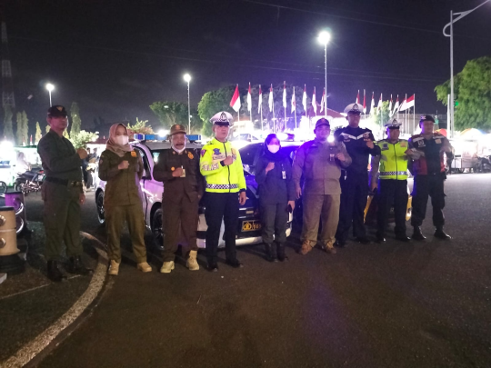
Kegiatan :
- Menjaga keamanan dan ketertiban sekitar wilayah Alun-alun.
- Melakukan pembinaan di tempat kepada para pengamen supaya mengamen dengan tertib dan memberi kenyamanan kepada para pengunjung di sekitar alun-alun.
- Menghimbau kepada pedagang agar menjaga kebersihan dan merapihkan dagangannya kembali setelah selesai berjualan.
- Pengamanan Car Free Day
Waktu Pelaksanaan :
- Hari/Tanggal : Minggu, 6 Agustus 2023
- Waktu : Pukul 06.00 WIB s.d. Selesai
Tempat :
Alun-alun Kab. Cilacap
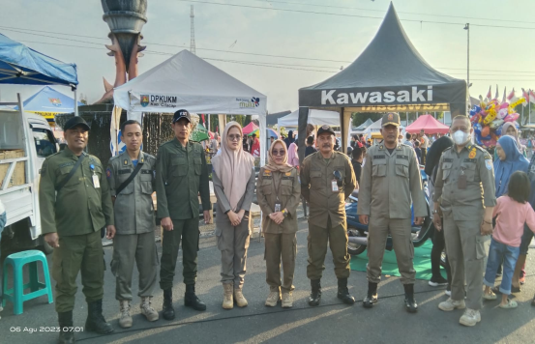
Kegiatan :
- Menjaga keamanan dan ketertiban sekitar wilayah CFD
- Memerintahkan kepada para pedagang untuk menjaga kebersihan dan merapihkan dagangannya saat dan setelah kegiatan CFD selesai.
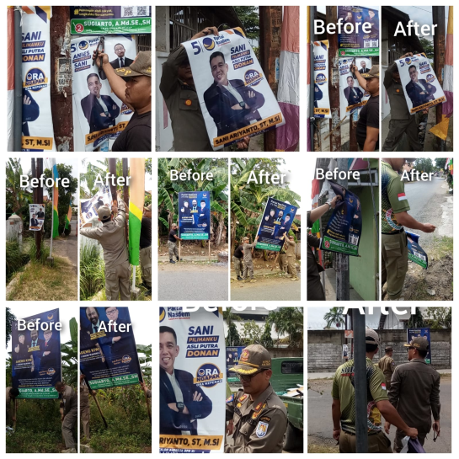
Hasil Kegiatan :
1. Giat rutin K3
Telah ditertibkan banner/spanduk berupa :
- Banner alat peraga sosialisasi yang menyerupai alat peraga kampanye jumlah = 34 buah
- Banner reklame non partai= 29 buah
- Total hasil keseluruhan = 63 buah
2. Banner tersebut telah diamankan di kantor Satpol PP Kab. Cilacap.
- Pengawalan dan Pengamanan PJ Bupati Cilacap dalam rangka Pembinaan Peningkatan peran Lembaga Kemasyarakatan Desa Dalam gerakan STMB dan Pencegahan Stunting bagi Kades, Ketua RT dan RW se-Kec. Bantarsari
Hari/Tanggal : Selasa, 08 Agustus 2023
Waktu : 05.15 WIB s/d 17.00 WIB
Tempat : Balai Desa Kecamatan Bantarsari

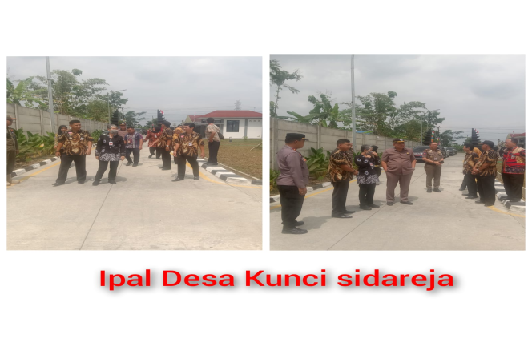
Dihadiri Oleh :
• Ibu PJ Bupati Kab. Cilacap
• Ketua DPRD Kab. Cilacap
• Kepala Kesbangpol Kab. Cilacap
• Kepala Satuan Polisi Pamong Praja Kab Cilacap
• Kepala Dispermades Kab. Cilacap
• Camat Bantarsari dan Forkompimcam Bantarsari.
• Ketua RT dan RW se Kecamatan Bantarsari ( -+ 450 Orang )
Rangkaian Kegiatan :
- Pukul 05.15 wib : Menuju pendopo Rumah Dinas Bupati Clp,
- Pukul 06.00 wib :
Berangkat ke SMA N 1 Sidareja dengan Ibu Pj Bupati Cilacap, dalam rangka Kegiatan Bupati Cilacap Mengajar di SMA Negri 1 Sidareja. Dengan Acara :
• Sambutan Kepala sekolah SMAN 1 Sidareja
• Ibu PJ Bupati mengajarkan Tentang Kesehatan kepada -+ 350 siswa Kelas 12
• Penampilan Lagu dan Tarian tradisional dari siswa SMAN 1 Sidareja disertai pemberian Hadiah dari Ibu PJ bupati Kepada Penampil lagu dan tarian
• Penutup
- Pukul 08.15 wib :
Berangkat menuju Balai Desa Bantarsari Kec. Bantarsari (Acara Inti)
Dengan Susunan Acara :
• Menyanyikan Lagu Kebangsaan Indonesia Raya bersama-sama dan dilanjutkan Do'a Bersama
• Sambutan Selamat Datang dari Camat Bantarsari
• Sambutan Ketua DPRD Kab. Cilacap
• Penyerahan Secara Simbolis Bendera Merah Putih dan Beras Kepada Kades" di Kec. Bantarsari Oleh Pj Bupati Cilacap, Ketua DPRD, Forkopimcam dan Kepala OPD Kab. Cilacap
• Sambutan inti dari Ibu PJ Bupati Cilacap, mengenai peningkatan Peran LKD dalam Gerakan STBM dan Pencegahan Stunting.
- Pukul 10.45 wib : Ibu PJ Bupati Cilacap kembali ke Sidareja ke lokasi Peninjauan Ipal Desa Kunci yang akan diresmikan Oleh Gubernur Jateng.
- Pukul 11.15 wib : Lalu menuju ke Balai Desa Penikel Kec. Kampung Laut , Melakukan cek kesipanan lokasi, Rencana Peninjauan oleh Gubernur Jateng.
-Pukul 13.15 wib s.d 14.15 wib : Isoma di
pak kasum Bantarsari
-Pukul 14.15 wib :
• lanjut perjalanan ke Lokasi Pembangunan Puskesmas Majenang II , Rencana lokasi peninjauan Gubernur Jateng.
-Pukul 15.45 wib s.d 17.00
• Kembali Ke Pendopo Wiku lalu ke Kantor Satpol PP
- Pengamanan Kunjungan Kerja Gubernur Jawa Tengah Di Kabupaten Cilacap
Waktu Pelaksanaan :
Hari/Tanggal : Kamis, 10 Agustus 2023
Waktu : Pukul 14.00 WIB s/d Selesai
Tempat : Desa Panikel Kecamatan Kampung Laut
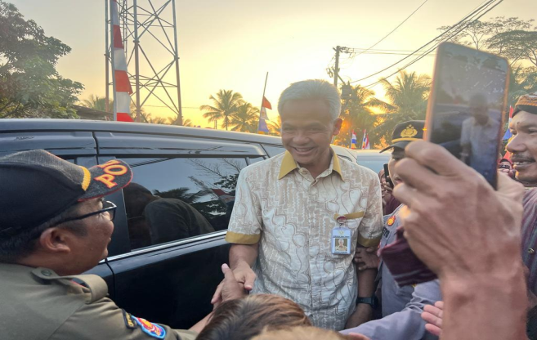
Peserta Undangan
- Seluruh Kepala OPD Kab Cilacap
- Seluruh Kades Kecamatan Kampung Laut
Kegiatan :
- Kunjungan Kerja Gubernur Jawa tengah
- Pengawalan dan Pengamanan Kunjungan Kerja Gubernur di Kab. Cilacap
Hari/Tanggal : Selasa, 08 Agustus 2023
Waktu : 11.00 WIB s/d 19.00 WIB
Tempat :
1. Proyek Pembangunan PKM Majenang II
2. Ruas Jalan Bandeng 3 , Kaliwungu Bumireja Kec.Kedungreja dan melanjutkan perjalanan
kekampung laut
3. Desa Penikel , Kec. Kampunglaut
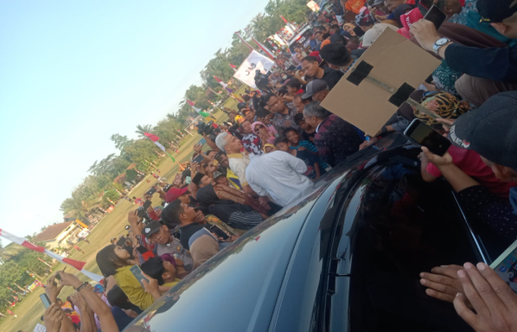
Dihadiri Oleh :
• Ibu PJ Bupati Kab. Cilacap
• Forkopimda dan Forkopimcam
• Ketua DPRD Kab. Cilacap
• jajaran Kepala OPD Kab. Cilacap
Kegiatan:
- *Menuju Majenang untuk standby Menyambut Gubernur diLokasi Peninjauan Kerja*ada
- *dilanjut Meninjau Ruas Jalan Bandeng 3 Kaliwungu-Bumireja Kec. Kedungreja
- *Meninjau Bantuan instalasi Air bersih diDesa Penikel Kec. Kampunglaut lalu melanjutkan perjalanan kependopo
• Kembali Ke pendopo lalu kekantor
- Pengamanan Jateng Bersolawat
Hari/Tanggal : Kamis, 10 Agustus 2023
Waktu : 18.30 WIB s/d selesai
Tempat :
-Pendopo Wijaya Kusuma
-Alun-alun Kab.Cilacap
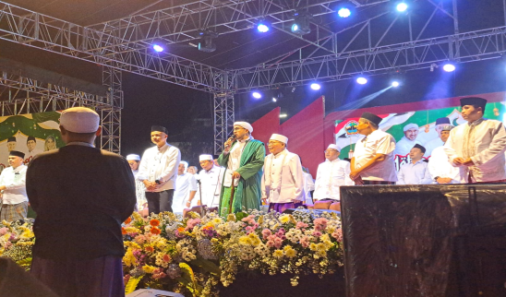
Dihadiri Oleh :
• Habib Ali Zaenal Assegaf
• Gubernur Jawa Tengah
• Wakil Gubernur Jawa Tengah
• Ibu PJ Bupati Kab. Cilacap
• Forkopimda dan Forkopimcam
• Ketua DPRD Kab. Cilacap
• jajaran Kepala OPD Kab. Cilacap

- Patwal Kunjungan Kerja Gubernur Jawa Tengah
Waktu Pelaksanaan :
Hari/Tanggal : Jumat, 11 Agustus 2023
Waktu : Pukul 06.00 WIB s/d Selesai
Tempat : Alun Alun Kab Cilacap, TPI Padanarang Pantai Teluk Penyu, Posyandu Puspa Bayu, Kelurahan Cilacap, Pondok Pesantren Al Ihya Ulumaddin Kesugihan, Smk N 1 Binangun, Kroya Tempat Kediaman Bapak KH. Su’ada
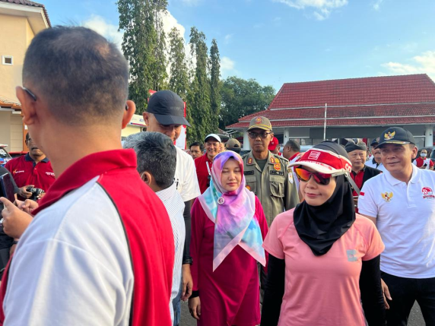
Kegiatan :
- Pembagian Bendera Merah Putih Dan Olahraga Senam Pagi 06.00-07.30 WIB
- Peresmian Launching Kapal Bermotor Listrik Berbasis Baterai 08.00-09.00 WIB
- Peninjauan Dan Berbincang Dengan Para Kader Posyandu,penyerahan bantuan beras dan susu 10.00-11.00 WIB
- Lanjut Ke Pondok Pesantren Al Ihya Ulumadin Kesugihan 11.30-13.30 WIB
- Lanjut Menuju SMK N 1 Binangun 14.00-15.30 WIB
- Lanjut Menuju Ke Kroya Di Kediaman Bapak KH Su’ada 16.00-16.30
- Lanjut Menuju Rumdin Pj Bupati Dan Menuju Kantor 17.00-17.30 WIB
- Selesai.
- Pengamanan Car Free Night
Waktu Pelaksanaan :
- Hari/Tanggal : Sabtu, 12 Agustus 2023
- Waktu : Pukul 18.30 WIB s.d. Selesai
Tempat :
Alun-alun Kab. Cilacap
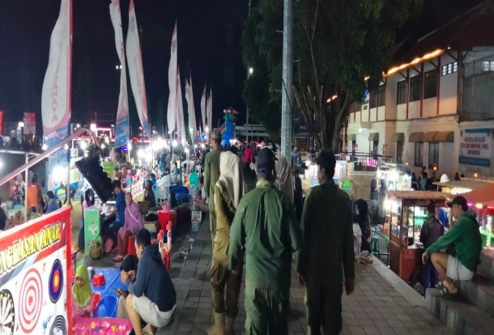
Kegiatan Rutin :
- Menjaga keamanan dan ketertiban sekitar wilayah CFN
- Pengamanan Car Free Day
Waktu Pelaksanaan :
- Hari/Tanggal : Minggu, 13 Agustus 2023
- Waktu : Pukul 06.00 WIB s.d. Selesai
Tempat :
Alun-alun Kab. Cilacap
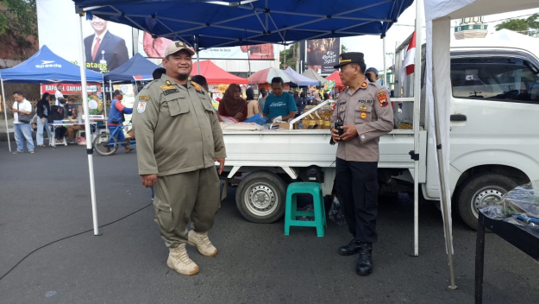
Kegiatan :
- Menjaga keamanan dan ketertiban sekitar wilayah CFD
- Memerintahkan kepada para pedagang untuk menjaga kebersihan dan merapihkan dagangannya saat dan setelah kegiatan CFD selesai.
- Pengamanan Gladi Bersih Upacara Pengibaran dan Penurunan Bendera Merah Putih
Waktu Pelaksanaan :
1. Hari/Tanggal : Selasa, 15 Agustus 2023
2. Waktu : Pukul 07.30 WIB s.d. Selesai
3. Tempat : Stadion Wijayakusuma Sakti
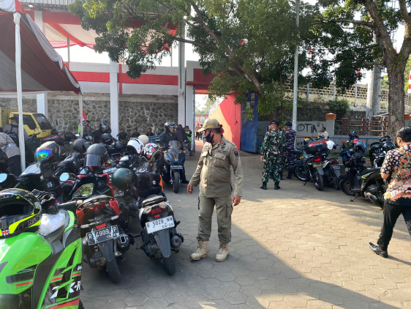
Kegiatan :
1. Melaksanakan pengamanan gladi bersih pengibaran dan penurunan Bendera Merah Putih dalam rangka persiapan Upacara HUT RI 17 Agustus 1945
2. Melaksanakan pengamanan peserta gladi upacara pengibaran dan penurunan Bendera Merah Putih
3. Pengamanan wilayah stadion yang digunakan untuk gladi bersih Upacara Bendera
4. Penataan kendaraan sepeda motor di area parkir Stadion Wijayakusuma
- Pengamanan Tatap Muka Dan Silaturahmi Peserta Gelar Anak Daerah (GADA) Bercahaya
Waktu Pelaksanaan :
Hari/Tanggal : Selasa, 15 Agustus 2023
Waktu : Pukul 18.30 WIB s/d Selesai
Tempat : Pendopo Wijaya Kusuma Sakti
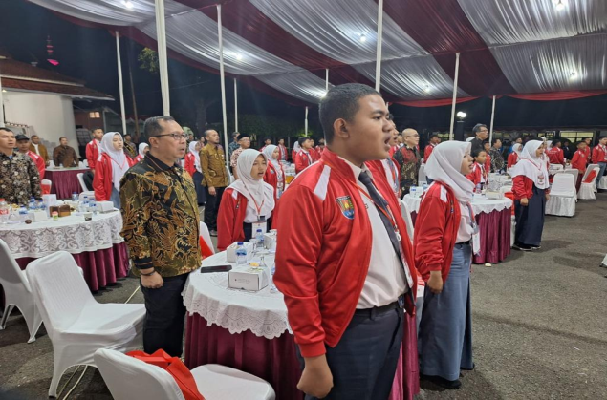
Kegiatan :
- Sambutan Kepala Disporapar
- Sambutan Pj Bupati Cilacap Yang Diwakilkan Oleh Bapak Setda Kab Cilacap
- Tanya Jawab Pertanyaan Siswa Siswi Sd, Smp Dan Sma Dengan Forkopimda Kab Cilacap
- Foto Bersama Siswa Siswi Sd, Smp, Sma Bersama Forkopimda Kab Cilacap
- PENGUKUHAN PASUKAN PENGIBAR BENDERA MERAH PUTIH
Waktu Pelaksanaan :
Hari/Tanggal : Rabu, 16 Agustus 2023
Waktu. : Pukul 07.30 s/d selesai
Tempat. : Pendopo Wijaya Kusuma
Tamu undangan :
• Pj Bupati Kab. Cilacap
• Setda Kab. Cilacap
• Forkopimda
• Jajaran Kepala OPD Kab. Cilacap
• *Orang tua Paskibraka Kab. Cilacap*ada
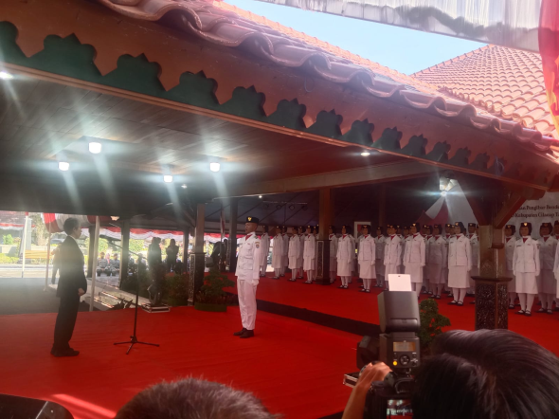
Kegiatan :
• Acara dimulai Paskibraka maju kemimbar pendopo lalu protokol Membacakan Nama dan asal Sekolah Paskibraka Kab. Cilacap
• PJ Bupati Maju ke Mimbar Pendopo Kab. Cilacap
• Menyanyikan Lagu Kebangsaan Indonesia Raya
• Dilanjutkan Pengukuhan Oleh Ibu PJ Bupati , Ketua DPRD Kab. Cilacap, Forkopimda , Kepala Kejaksaan Negri Kab. Cilacap dan Setda Kab. Cilacap
• Pengukuhan selesai lalu menyanyikan lagu syukur
• Sambutan PJ Bupati Kab. Cilacap
• Acara selesai selanjutnya Foto Bersama
- PENGAMANAN RAPAT PARIPURNA DPRD MENDENGARKAN PIDATO KENEGARAAN PRESIDEN RI
Waktu Pelaksanaan :
Hari/Tanggal : Rabu, 16 Agustus 2023
Waktu. : Pukul 08.30 s/d selesai
Tempat. : Kantor DPRD Kabupaten Cilacap
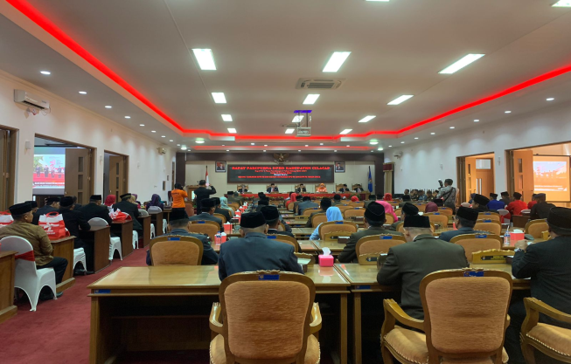
Hasil Kegiatan:
-melakukan pengamanan selama kegiatan rapat peripurna
-kegiatan berjalan lancar dan aman
- PENGAMANAN RAPAT PARIPURNA DPRD MENDENGARKAN PIDATO KENEGARAAN PRESIDEN RI
Waktu Pelaksanaan :
Hari/Tanggal : Rabu, 16 Agustus 2023
Waktu. : Pukul 13.00 s/d selesai
Tempat. : Kantor DPRD Kabupaten Cilacap
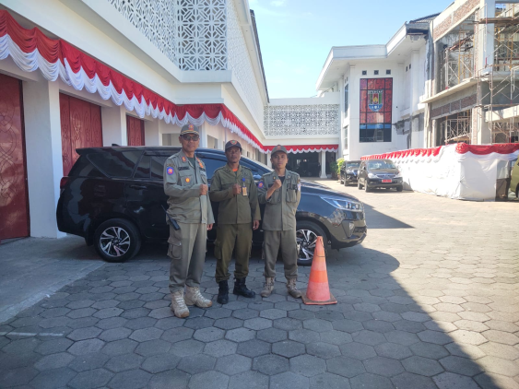
Hasil Kegiatan:
Hasil Kegiatan:
-melakukan pengamanan selama kegiatan rapat peripurna
-kegiatan berjalan lancar dan aman
- PENGAWALAN Pj. BUPATI CILACAP DAN FORKOMPIMDA DALAM RANGKA APEL KEHORMATAN DAN RENUNGAN SUCI
Waktu Pelaksanaan :
Hari/Tanggal : Rabu, 16 Agustus 2023
Waktu. : Pukul 22.30 s/d selesai
Tempat. : TMP Surengrono
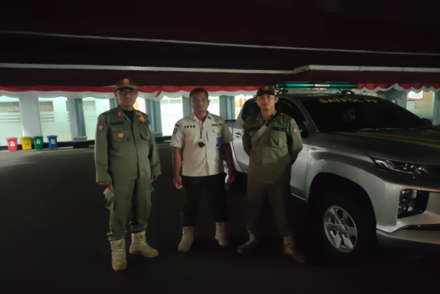
Hasil Kegiatan:
-melakukan pengawalan Pj.Bupati dan Forkopimda menuju TMP Surengrono
- Pengamanan Renungan Suci di Taman Makam Pahlawan :
Hari/Tanggal : Rabu 16 Agustus 2023
Waktu : pukul 22:30 WIB s.d. selesai WIB.
Tempat : Taman Makan Pahlawan Surengrono, Jeruklegi.
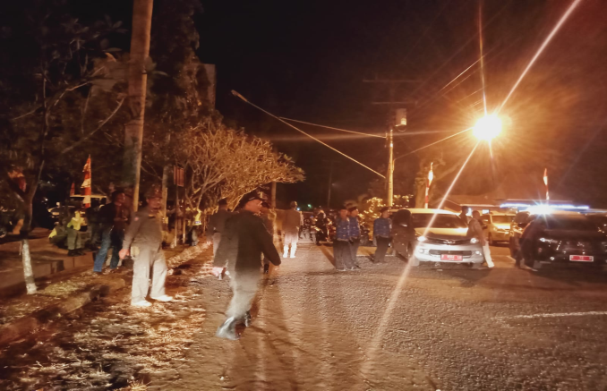
Hasil :
- Anggota Melaksanakan Pengamanan di Sekitar Taman Makam Pahlawan
- Pengamanan Upacara Penurunan Bendera Merah Putih
Waktu Pelaksanaan :
1. Hari/Tanggal : Kamis, 17 Agustus 2023
2. Waktu : Pukul 15.00 WIB s.d. Selesai
3. Tempat : Stadion Wijayakusuma
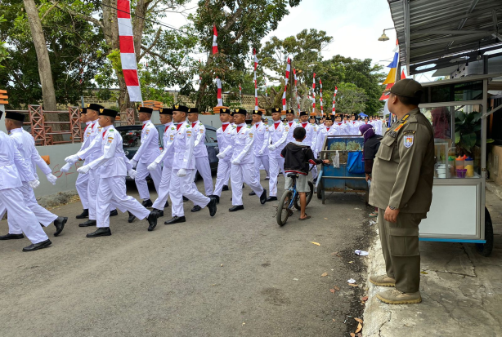
Kegiatan :
Melaksanakan pengamanan Upacara Penurunan Bendera Merah Putih di beberapa titik lokasi/jalur keluar masuk peserta upacara dan tamu VVIP di Stadion Wijayakusuma
- Pengamanan Malam Resepsi Kemerdekaan RI Ke 78
Waktu Pelaksanaan :
1. Hari/Tanggal : Kamis , 17 Agustus 2023
2. Waktu : Pukul 18.30 WIB s.d. Selesai
3. Tempat : Pendopo Wijayakusuma Cakti
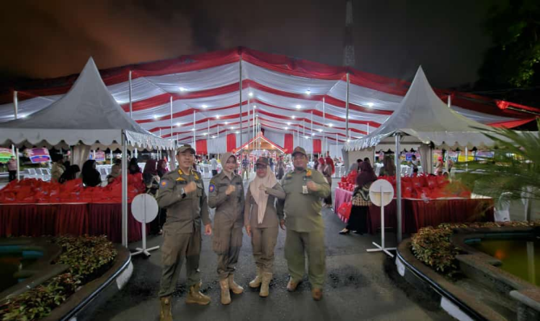
Kegiatan :
Melaksanakan pengamanan Malam Resepsi Kemerdekaan RI Ke 78
- Pengamanan Penutupan/Pembubaran Anggota Paskibraka kab Cilacap th 2023
Hari/Tanggal :
Jum'at,18 - 08 - 2023
Pukul :
09.00 wib s/d selesai.
Tempat
Hotel Grand Liana kebon manis
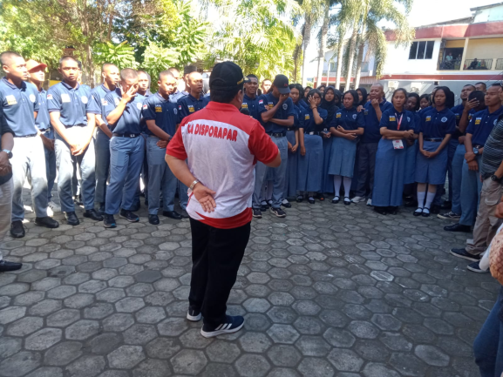
Kegiatan .
- Upacara Penutupan di lakukan oleh Ka Disporapar kab cilacap
- Pengamanan Car Free Night
Waktu Pelaksanaan :
- Hari/Tanggal : Sabtu, 19 Agustus 2023
- Waktu : Pukul 18.30 WIB s.d. Selesai
Tempat :
Alun-alun Kab. Cilacap
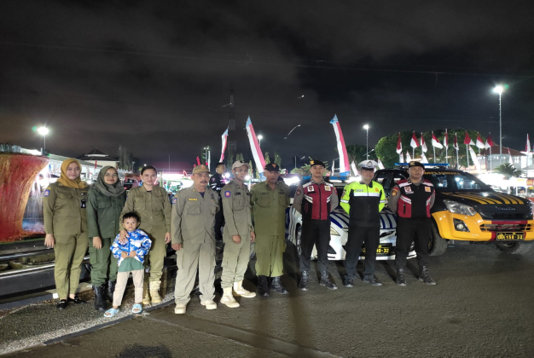
Kegiatan Rutin :
- Menjaga keamanan dan ketertiban sekitar wilayah CFN.
- Pengamanan Car Free Day
Waktu Pelaksanaan :
- Hari/Tanggal : Minggu, 20 Agustus 2023
- Waktu : Pukul 06.00 WIB s.d. Selesai
Tempat :
Alun-alun Kab. Cilacap
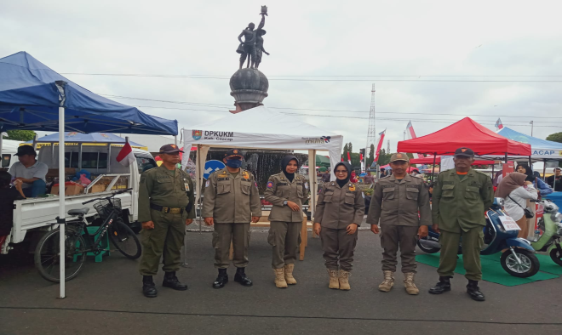
Kegiatan :
- Menjaga keamanan dan ketertiban sekitar wilayah CFD
- Memerintahkan kepada para pedagang untuk menjaga kebersihan dan merapihkan dagangannya saat dan setelah kegiatan CFD selesai.
- Pengamanan Karnaval
Waktu, Tanggal : Selasa, 22 Agustus 2023
Tempat : Kabupaten Cilacap
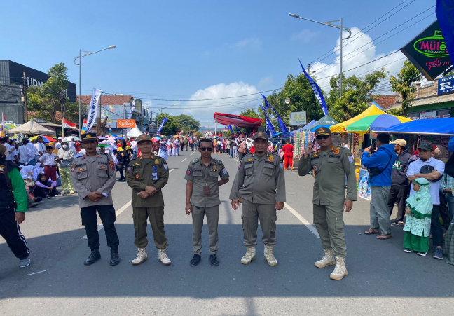
- Pengamanan dan pengawalan Ibu PJ Bupati dalam rangka Penyerahan bantuan Peralatan Tata Boga kepada 200 ( Dua ratus ) Peserta
Waktu Pelaksanaan :
Hari/Tanggal : Kamis, 24 Agustus 2023
Waktu : Pukul 05.30 WIB s/d Selesai
Tempat : Gedung serba guna kecamatan Majenang
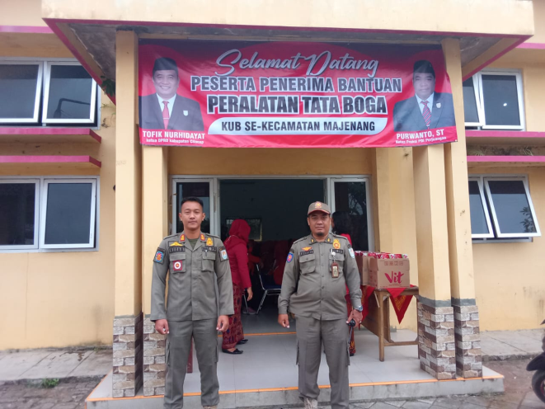
Kegiatan :
- Pembagian Peralatan tata boga kepada KUB se Kecamatan Majenang
Di hadiri oleh
- PJ Bupati Cilacap
- Taufik Hidayat ( Ketua DPRD )
- Purwanto, ST ( Ketua Fraksi PDI P)
- Didik Nugraha ( Kepala Disnakerin )
- PAM Pertandingan Bulutangkis Bupati Cup Dalam Rangka Memperingati HUT ke 78 Kemerdekaan Republik Indonesia Tahun 2023.
Waktu Pelaksanaan :
- Hari/Tanggal : Kamis, 24 Agustus 2023
- Waktu : Pukul 07.30 WIB s.d. Selesai
Tempat :
GOR Wijaya Kusuma Jl. Rinjani
Keterangan :
Pertandingan di buka oleh Sekda Kabupaten Cilacap.
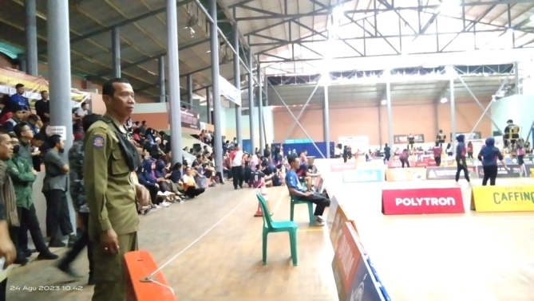
Kegiatan :
- Menjaga keamanan dan ketertiban pengguna jalan sekitar wilayah GOR Wijaya Kusuma Cilacap
- Pengamanan Pembukaan Pekan Promosi Cilacap Expo 2023.
Waktu Pelaksanaan :
1. Hari/Tanggal : Kamis, 24 Agustus 2023
2. Waktu : Pukul 13.00 WIB s.d. 17.30 WIB
3. Tempat :
- Alun-alun Kab. Cilacap
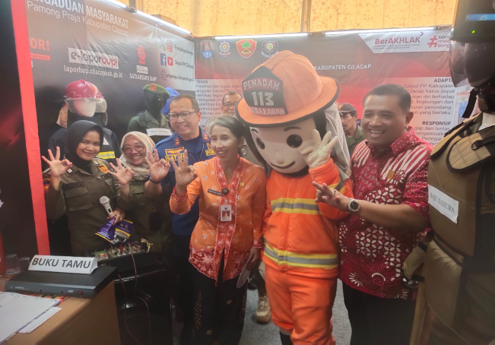
Tamu Undangan :
1. Pj Bupati Cilacap, Ketua DPRD Cilacap dan Forkompimda atau yang mewakili.
2. Para Assisten Sekda Cilacap
3. Para Kepala Dinas/OPD Pemkab Cilacap
4. Kepala RSUD Cilacap dan Majenang
5. Kepala BUMN/BUMD Cilacap
6. Camat se Kab. Cilacap
7. Korwil Bidik se Kab Cilacap
8. Lurah se eks Kotip Cilacap
Kegiatan-kegiatan :
1. Pengamanan Pembukaan Pekan Promosi Cilacap Expo 2023
2. Pengamanan dan Pengawalan Pj. Bupati Cilacap serta Forkompimda, Pembukaan dan Peninjauan Stand Pameran
- Kegiatan Pengamanan Upacara Pemberangkatan / Start (Estafet Tunas Kelapa) ETK tahun 2023
Waktu Pelaksanaan :
Hari/Tanggal : Jum'at, 25 Agustus 2023
Waktu : Pukul 07.30 WIB s.d. Selesai
Tempat : Pendopo Wijaya Kusuma Sakti Kab. Cilacap
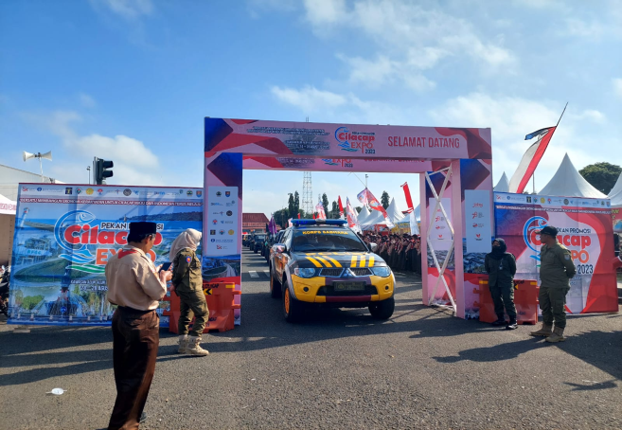
- Pengawalan Kegiatan Estafet Tunas Kelapa ( ETK ) tahun 2023
Waktu Pelaksanaan :
Hari/Tanggal : Jumat, 25 Agustus 2023
Waktu : Pukul 07.00 WIB s/d Selesai
Tempat : Pendopo Kab.Cilacap, Stadion Wijayakusuma Sakti, Lapangan Rawa Bendungan , Taman Makam Pahlawan Sureng Rono , Bumi Perkemahan Jambusari , SDN 1 Rawaheng Kab.Banyumas
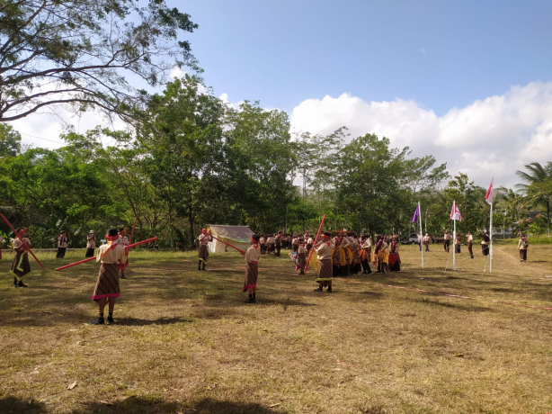
Kegiatan :
- Mengawal Peserta Estafet Tunas Kelapa ( ETK ) tahun 2023 dari Pendopo Kab.Cilacap menuju Pendopo Wijayakusuma Sakti Kab.Cilacap Pukul 07.30 - 09.10 WIB.
- Mengantar Peserta Estafet Tunas Kelapa ( ETK ) tahun 2023 dari Pendopo Wijayakusuma Sakti Kab.Cilacap menuju Lapangan Rawa Bendungan Pukul 09.15 - 10.10 WIB.
- Mengawal Peserta Estafet Tunas Kelapa ( ETK ) tahun 2023 dari Lapangan Rawa Bndungan menuju Taman Makam Pahlawan Sureng Rono Pukul 10.15 - 11.20 WIB.
- Mengawal Peserta Estafet Tunas Kelapa( ETK ) tahun 2023 dari Taman Makam Pahlawan Sureng Rono menuju Bumi Perkemahan Jambusari Pukul 13.25 - 14.30 WIB.
- Mengawal Peserta Estafet Tunas Kelapa ( ETK ) tahun 2023 dari Bumi Perkemahan Jambusari menuju SDN 1 Rawaheng Kab.Banyumas Pukul14.40 - 15.35 WIB.
- Selesai
- Patroli Rutin Malam Minggu
Waktu Pelaksanaan :
Hari/Tanggal : Sabtu, 26 Agustus 2023
Waktu : Pukul 19.00 WIB s/d Selesai
Tempat : Alun-Alun Kabupaten Cilacap
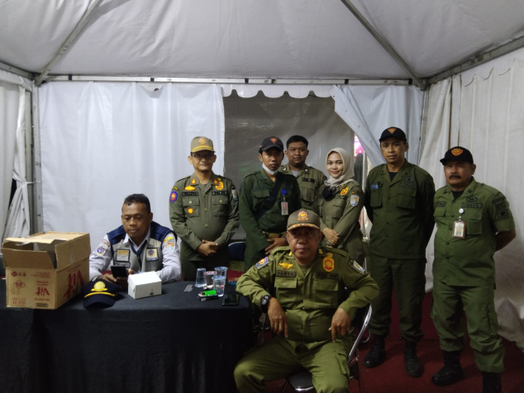
Kegiatan :
- Menjaga keamanan dan ketertiban sekitar wilayah Alun-alun
- Menghimbau kepada pedagang agar menjaga kebersihan dan merapihkan dagangannya kembali setelah selesai berjualan
- Menghimbau kepada pengunjung EXPO agar berhati - hati terhadap barang bawaan
- Pengamanan Car Free Day
Waktu Pelaksanaan :
- Hari/Tanggal : Minggu, 27 Agustus 2023
- Waktu : Pukul 06.00 WIB s.d. Selesai
Tempat :
Alun-alun Kab. Cilacap
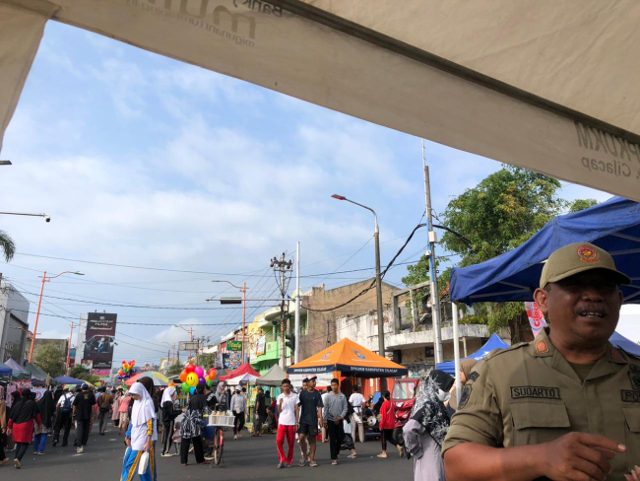
Kegiatan :
- Menjaga keamanan dan ketertiban sekitar wilayah CFD;
- Memerintahkan kepada para pedagang untuk menjaga kebersihan dan merapihkan dagangannya saat dan setelah kegiatan CFD selesai.
- Pengamanan Penutupan Pekan Promosi Cilacap Expo 2023
Waktu Pelaksanaan :
Hari/Tanggal : Senin, 28 Agustus 2023
Waktu. : Pukul 13.00 s/d selesai
Tempat. : Alun-Alun Kab. Cilacap
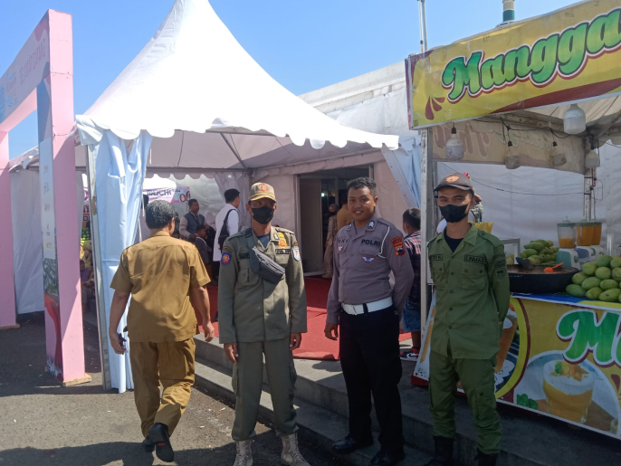
Hasil Kegiatan :
1. Tampilan dari Band SMP Negri 1 Cilacap
2. Pembukaan Acara dan Menyanyikan Lagu Kebangsaan INDONESIA RAYA
3. Penyerahan Hadiah Bagi pemenang Lomba Mewarnai Melukis Tingkat TK dan Pemenang Rells IG dan Stand Expo Kab. Cilacap
4. Sambutan Penutupan dari Pak SEKDA Kab. Cilacap
- Pengawalan dan pengamanan PJ Bupati Ke kec. Karangpucung dalam acara Pembinaan Kader posyandu mengolah makanan pencegahan stunting
Waktu Pelaksanaan :
Hari/Tanggal : Rabu, 30 Agustus 2023
Waktu : Pukul 06.30 WIB s/d Selesai
Tempat :
1.Kec. Karangpucung
2.Kec. Majenang
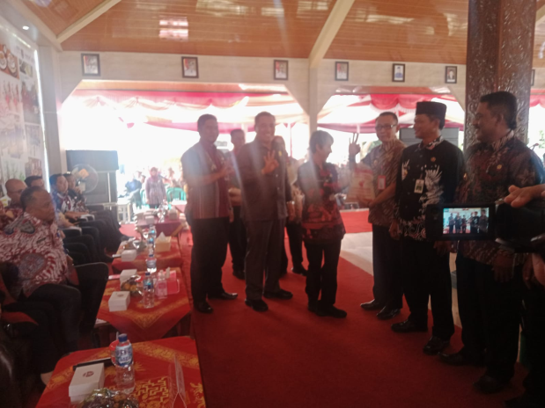
Kegiatan :
- Sambutan pembukaan dari Camat Karangpucung
- Sambutan Ketua DPRD kab. Cilacap
- Sambutan ibu PJ Bupati Cilacap
- Penyerahan bantuan beras dan susu secara simbolis
- Selanjutnya ibu PJ lanjut ke Kecamatan Majenang dalam acara Pembinaan RT dan RW se-Kecamatan Majenang
- Sampai di Majenang pukul 10.00 wib
- Sambutan Selamat Datang oleh Camat Majenang
- Sambutan Ketua DPRD Kab. Cilacap
- Sambutan dan pengarahan ibu PJ bupati
- Penyerahan bantuan beras kepada ketua RT dan RW se-Kecamatan Majenang secara simbolis.
- Selesai.
- Kegiatan Pengamanan Silatuhrami Jamaah Haji Kabupaten Cilacap Tahun 1445 H / 2023 M
Waktu Pelaksanaan :
Hari/Tanggal : Kamis, 31 Agustus 2023
Waktu : Pukul 07.30 WIB s.d. Selesai
Tempat : Pendopo Wijaya Kusuma Sakti Kab. Cilacap
